ZENITH真力时特别呈献两款精品专卖店及线上店铺专售腕表
大胆瞩目的DEFY 21和DEFY Classic经典黑白腕表

黑白不仅仅意味着色彩的选择，更是完整的设计语言，与高耸的城市景观、前卫艺术和时尚运动相呼应。尽管DEFY 21腕表和DEFY Classic经典腕表已历经无数次的更新迭代，不断融合各种稀有材质和活力色彩，ZENITH真力时精品专卖店专售黑白腕表仍以黑白色调展现出迥然不同的风采。

DEFY 21及DEFY Classic经典黑白腕表是对DEFY系列两款经典设计的全新时尚诠释，以迷人的方式通过黑白双色呈现强烈对比，突显其非比寻常的大胆结构，更为当今的时尚腕表爱好者提供了现代而多样的选择。

44毫米的DEFY 21腕表和41毫米的DEFY Classic经典腕表均配备黑色哑光微喷砂陶瓷表壳，由于哑光饰面并不反射光线而是吸收光线，令刻面表壳的线条更显流畅。这两款标志性的DEFY系列腕表搭配白色陶瓷表圈，对比鲜明，令表盘更富有立体感。

DEFY 21腕表上的白色1/100秒刻度和30分钟计时盘仿佛悬浮于黑色机芯之上。DEFY Classic经典腕表则采用超现代镂空设计，在这款精品专卖店特别版中，中央星形图案亦采用类似处理，搭配白色外缘环圈和黑色对称镂空表盘。作为点睛之笔，腕表配备黑色和白色Cordura尼龙效果的橡胶表带，令整体造型更加协调。DEFY系列黑白腕表均另配一条黑色纹理橡胶表带，可打造更为低调的造型。

自2020年8月31日起，DEFY 21黑白腕表和DEFY Classic经典黑白腕表将在真力时精品专卖店和线上店铺独家发售。

真力时：触手分秒之真。

真力时激励我们每个人心怀鸿鹄之志，砥砺前行，让梦想成真。自1865年真力时成为首家具有现代意义的制表商以来，腕表便伴随着有远大梦想的杰出人物实现改变人类历史的壮举——路易·布莱里奥（Louis Blériot）历史性地飞越英吉利海峡，菲利克斯·鲍加特纳（Felix Baumgartner）创纪录地以平流层高空自由落体方式突破音障。

以创新作为启明星的真力时在所有表款中都配备内部研发和制造的非凡机芯。从首款自动计时码表El Primero，到计时精准度达1/100秒的高精准度计时码表El Primero 21，以及通过一片单晶硅振盘革新30多个零件组成的传统擒纵系统的Inventor创想家腕表，品牌始终致力于超越自我，不断创新。自1865年以来，真力时陪伴着那些敢于挑战自己并为理想积极奋斗的人们，共同创造瑞士制表业的未来。触手分秒之真，就在当下。

DEFY 21黑白腕表
型号：49.9007.9004/11.R923

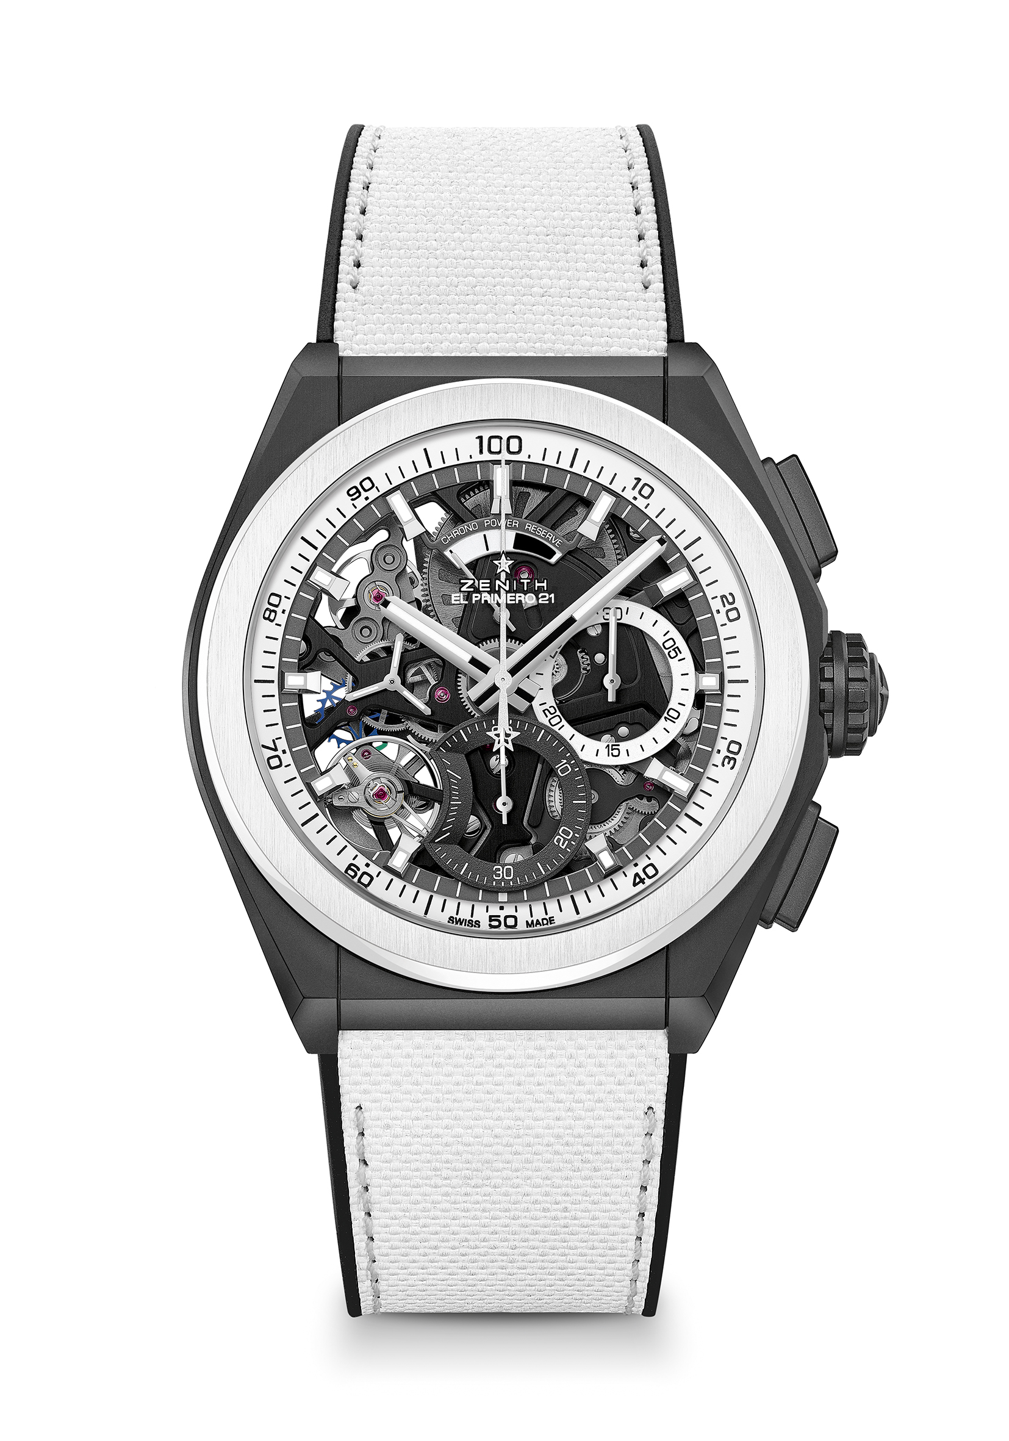
亮点：1/100秒计时机芯
计时指针每秒旋转一圈， 1组擒纵机构用于时间显示（36,000次/小时-5赫兹）；1组擒纵机构用于计时（360,000次/小时-50赫兹）
TIME LAB天文台表认证
机芯：El Primero 9004型自动上链机芯
振频：36,000次/小时（5赫兹）
动力储备：约50小时
功能： 中置时、分显示。小秒盘位于9时位置。1/100秒计时: 中置计时指针 -30分钟计时盘位于3时位置，60秒钟计时盘位于6时方向，动力储备显示位于12时位置
售价：CNY 107,000
材质：哑光黑色陶瓷，白色陶瓷表圈
表壳：44毫米
表盘：镂空表盘配双色计时盘
防水深度：10 ATM （100米）
时标：镀铑刻面，涂覆Super-LumiNova®SLN C1夜光物料
指针：镀铑刻面，涂覆Super-LumiNova®SLN C1夜光物料
表带和表扣：黑色橡胶表带，覆有白色 “Cordura尼龙效果”。黑色DLC涂层钛金属双折叠式表扣

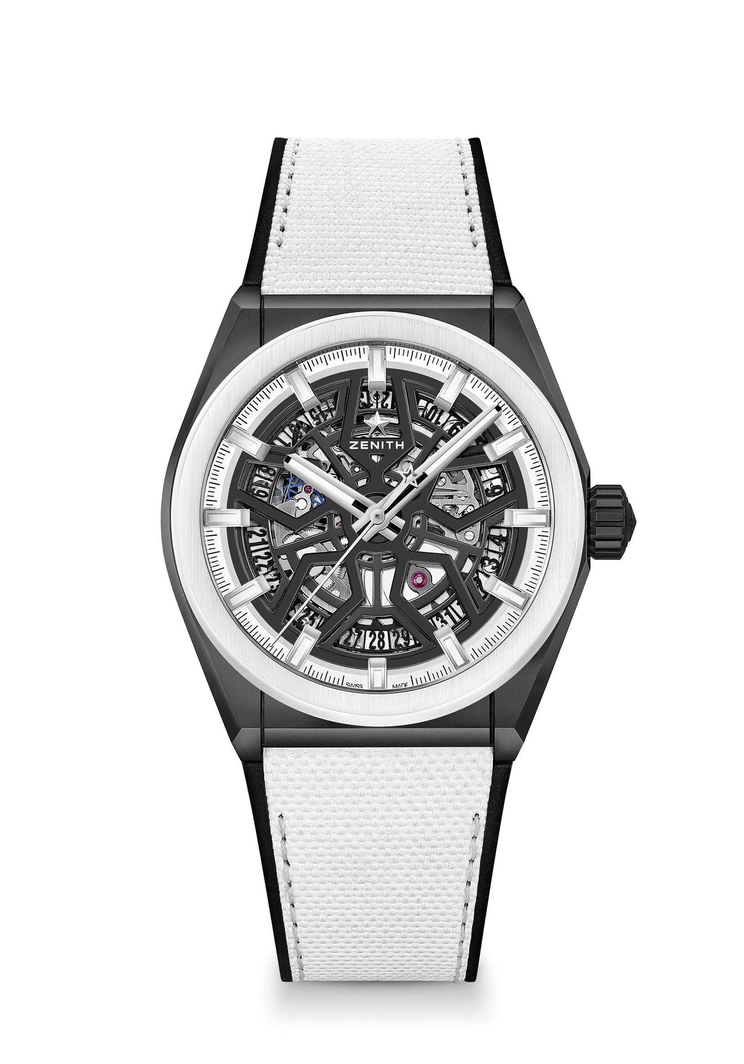
DEFY CLASSIC经典黑白腕表
型号： 49.9005.670/11.R943
亮点：41毫米黑色陶瓷表壳
Elite镂空自动机芯。
硅质擒纵轮及擒纵叉
机芯 ：Elite 670 SK自动上链机芯
振频：28,800次/小时 (4赫兹)
动力储备：至少48小时
功能：中置时、分显示。中置秒针。日期显示位于6时位置
售价：CNY 65,000
材质：黑色哑光陶瓷，白色陶瓷表圈
表壳： 41毫米
表盘：黑色镂空
防水深度：10 ATM（100米）
时标：镀铑刻面，涂覆Super-LumiNova® SLN C1夜光物料
指针：镀铑刻面，涂覆Super-LumiNova® SLN C1夜光物料
表带和表扣：黑色橡胶表带，覆有白色 “Cordura尼龙效果”。黑色DLC涂层钛金属双折叠式表扣

